**新 书 推 荐**

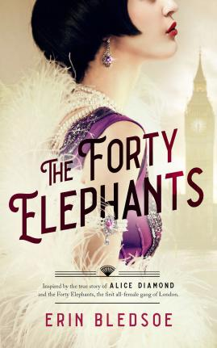**中文书名：《四十大象》**

**英文书名：THE FORTY ELEPHANTS**

**作 者：Erin Bledsoe**

**出 版 社：Blackstone**

**代理公司：Lauren Dail/ANA/Conor Cheng**

**页 数：350页**

**出版时间：2022年8月**

**代理地区：中国大陆、台湾**

**审读资料：电子稿**

**类 型：女性小说**

**版权已授：斯洛文尼亚、德国**

**内容简介：**

**灵感源于历史人物爱丽丝·戴蒙德（Alice Diamond）和“四十大象”，第一个完全由女性组成的伦敦帮派。**

二十世纪二十年代的伦敦可不适合有主见的女性，比如爱丽丝·戴蒙德。戴蒙德家族世代经营铸币厂，然而，帮派战争和暴力犯罪层出不穷，世道严峻，父亲再度锒铛入狱，兄弟平日里招摇撞骗，欠了麦当劳犯罪集团一大笔钱——爱丽丝不得不挑起重担，挣扎求生于这个残酷的世界。争权夺利、勾心斗角，她使出浑身解数，捍卫父亲的产业，从伦敦最危险的犯罪团伙手中拯救家人。

最终，爱丽丝铤而走险，违背父亲“不得混迹帮派”的训令，受神秘的帮派领袖玛丽·卡尔（Mary Carr）邀请，加入了恶名昭彰的女性盗窃团伙“四十大象”（the Forty Elephants）。将铸币厂抛在脑后，她伙同其他女孩，行窃于街道上最为高档的百货商店，有生以来第一次平常到了成功的美妙滋味。很快，爱丽丝就渴望着品尝更多——不惜任何代价。过去与现在两相碰撞，铸币厂的女孩将走向何方？

**作者简介：**

小学六年级时，**艾琳·布莱索（Erin Bledsoe）**以法国王后玛丽·安托瓦内特（Marie Antoinette）为主题的散文随笔大获成功，从此，她便梦想着用笔复活更多历史上的女性。不写作的时候，她会走出家门，探索大自然，撰写日记，或者和朋友们玩桌游，《龙与地下城》是她的最爱。艾琳·布莱索与丈夫和孩子住在密歇根州。

**媒体评价：**

“布莱索令人惊艳的处女作品......唤醒了严苛的伦敦街头生活。”

——《出版者周刊》（*Publishers Weekly*）

“爱丽丝绝非正派人士，但读者们会发现自己支持她的作法，想知道着她事业的成功与否。”

——《书单》（*Booklist*）

“《四十大象》令人眼花缭乱。女主角爱丽丝·戴蒙德棱角分明，令人难忘，你会情不自禁地爱上她。爱丽丝的故事充满意想不到的转折，让读者愉悦且惊讶。凭借这部丰富而大胆的处女作，布莱索打动了读者的心！”

——阿曼达·斯肯南多尔(Amanda Skenandore)，获奖作者，著有《天与地之间》(*Between the Earth and Sky*)

**感谢您的阅读！**

**请将反馈信息发送至：程衍泽 (Conor)**

安德鲁·纳伯格联合国际有限公司北京代表处

北京市海淀区中关村大街甲59号中国人民大学文化大厦1705室，100872

电 话：010-82504406

手 机：13072260205（微信同号）

传 真：010-82504200

Email：Conor@nurnberg.com.cn

网址：http://www.nurnberg.com.cn

微博：http://weibo.com/nurnberg

豆瓣小站：http://site.douban.com/110577/

微信订阅号：ANABJ2002

